1.ต้องการสร้างแผนบำรุงรักษาที่มีการกำหนดกิจกรรมซ่อมบำรุง F24 ให้กับเลขอุปกรณ์ 140000006499

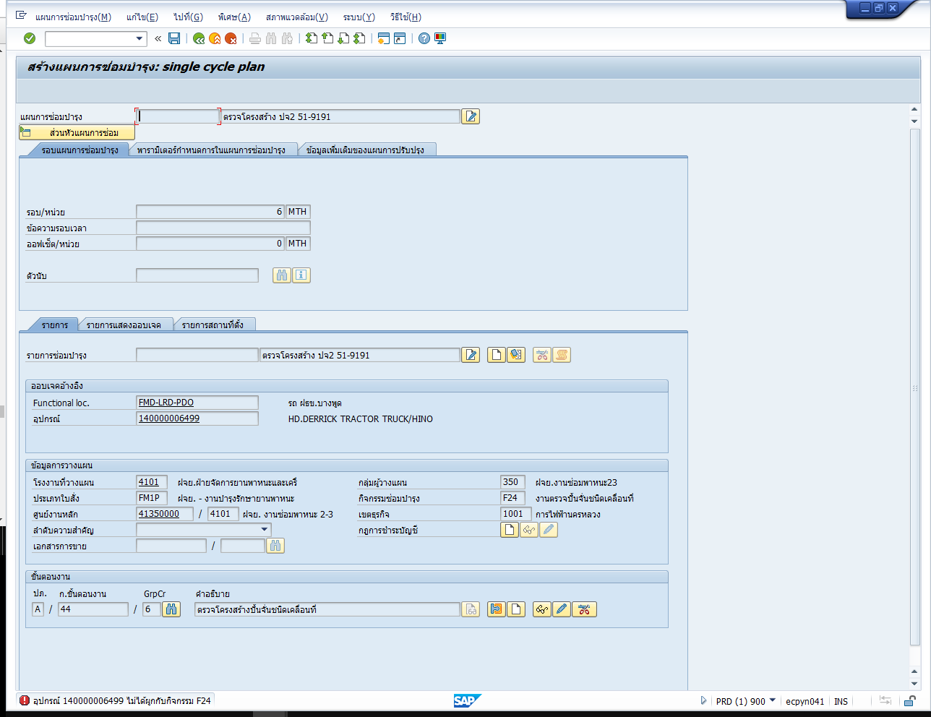

2.ตรวจสอบประเภทยานพาหนะที่เลขอุปกรณ์140000006499

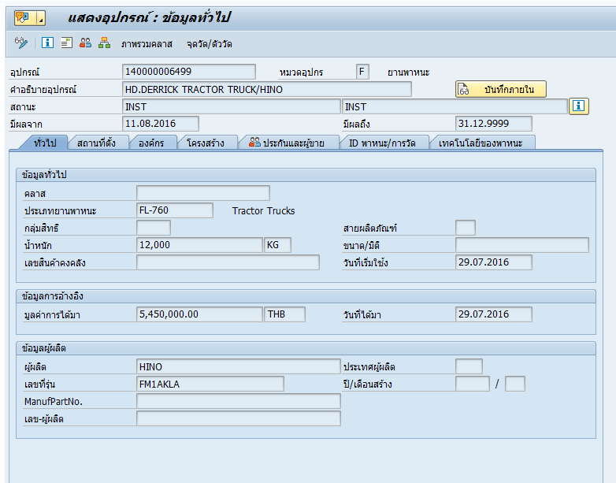

3.ตรวจสอบที่ Table : ZPMT_MAINACT (Maintain; ประเภทยานพาหนะและกิจกรรมPM) ไม่ได้มีการ Maintain ประเภทยานพาหนะ FL-760 : F024

